Отгадай кроссворд, расставив названия животных
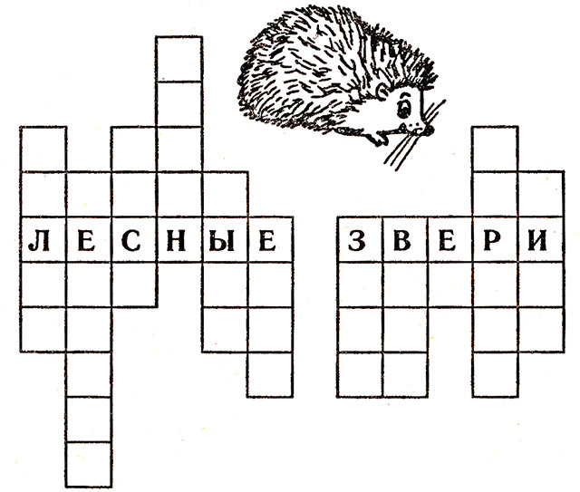
Белка, заяц, кабан, медведь, волк, лось, рысь, ёж, енот, барсук, лиса.

Отгадай загадки про цветы
Стоят в лугах сестрички —
Золотой глазок, белые реснички

*****

Я шариком пушистым
Белею в поле чистом,
А дунул ветерок —
Остался стебелёк.

*****

Колосится в поле рожь.
Там, во ржи, цветок найдёшь.
Ярко-синий и пушистый,
Только жаль, что не душистый

